**GIỚI THIỆU DỰ ÁN ỨNG DỤNG ASP.NET MVC 5**

**XÂY DỰNG WEBSITE BOOKS STORE**

## A. MỤC TIÊU:

* Xây dựng ứng dụng Web bán sách sử dụng mô hình MVC 5 và Entity FrameWork
* Để xây dựng được ứng dụng chúng ta cần các công cụ phần mềm hỗ trợ sau: Visual studio 2013. SQL server 2005 /2008/2012

**B. GIỚI THIỆU DỰ ÁN**

ASP.Net MVC 5 Books Store là một ứng dụng hướng dẫn, giới thiệu và giải thích từng bước để sử dụng ASP.NET MVC và Visual Web Developer để phát triển web.

***Nội dung hướng dẫn gồm 3 phần:***

* + Thiết kế: Thiết kế CSDL và LayoutWebsite
  + Xây dựng chức năng phía người dung
  + Xây dựng chức năng phần quản trị

***Có 02 phần chính ứng dụng:***

* **Phần người dùng gồm các trang:**
* Trang chủ :Trang chủ chứa 5 mặt hàng bán chạy nhất
* Trang hàng hóa: Duyệt sách theo thể loại: Click thể loại ở bên trái.
* Trang chi tiết hàng hóa: Xem chi tiết một sách và thêm nó vào giỏ hàng : Click vào 1 sản phẩm 🡪 Add to card.
* Trang quản lý giỏ hàng: Xem lại giỏ hàng, loại bỏ bất kỳ mặt hàng không muốn chọn
* Trang đăng nhập: Click chuột vào liên kết Checkout khi muốn thanh toán. Nếu chưa đăng nhập sẽ được chuyển đến trang đăng nhập hoặc đăng ký cho một tài khoản người dùng sau đó mới có thể thanh toán.Ứng dụng cũng cho đăng nhập với tài khoản ngoài như Google, Facebook …
* Trang đăng ký tài khoản: Nếu chưa có tài khoản thì phải đăng ký một tài khoản để có thể mua hàng.
* Trang đặt hàng: Để hoàn thành đơn đặt hàng phải điền vào thông tin vận chuyển và thông tin thanh toán. Sau khi đặt hàng, sẽ nhận được một màn hình xác nhận đơn hàng.
* **Phần quản trị:** Xây dựng một trang quản trị để quản lý thông tin hàng hóa với các chức năng tạo, chỉnh sửa, và xóa các sách
* Trang liệt kê
* Trang thêm mới hàng hóa
* Trang sửa đổi thông tin hàng hóa
* Trang thông tin chi tiết hàng hóa
* Trang xác nhận xóa hàng hóa

**C. TÓM TẮT NỘI DUNG:**

**1. Thiết kế CSDL và xây dựng Layout Website ASP.Net MVC 5 Books Store**

* Mô hình ER của CSDL QLBansach

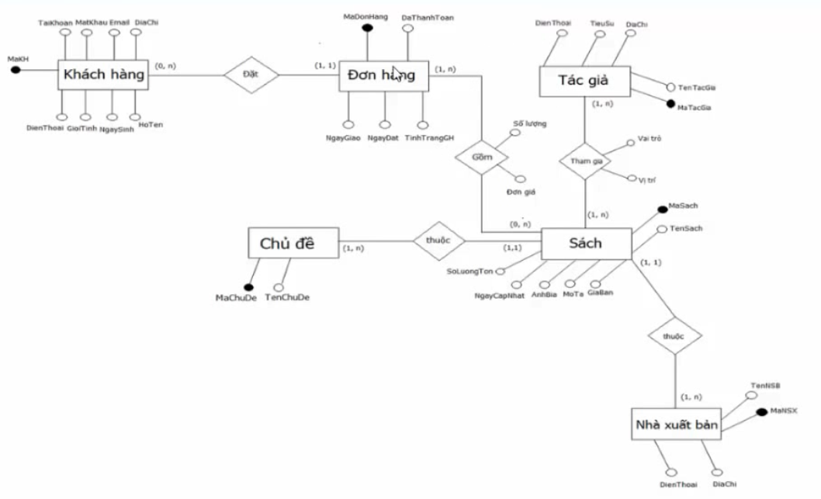

* Diagram của CSDL QLBansach đã cài đặt

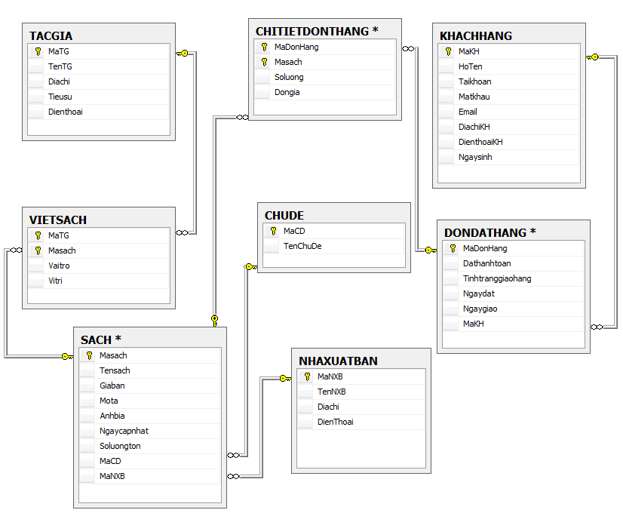

* Thiết kế LayoutWebsite sử dụng Free Template

**2. Xây dựng trang chủ:**

Hiện thị toàn bố cục Website với các nội dung: Banner, Gole, Slide, footer, danh mục nhà xuất bản, danh mục chủ đề, 5 mặt hàng bán chạy nhất.

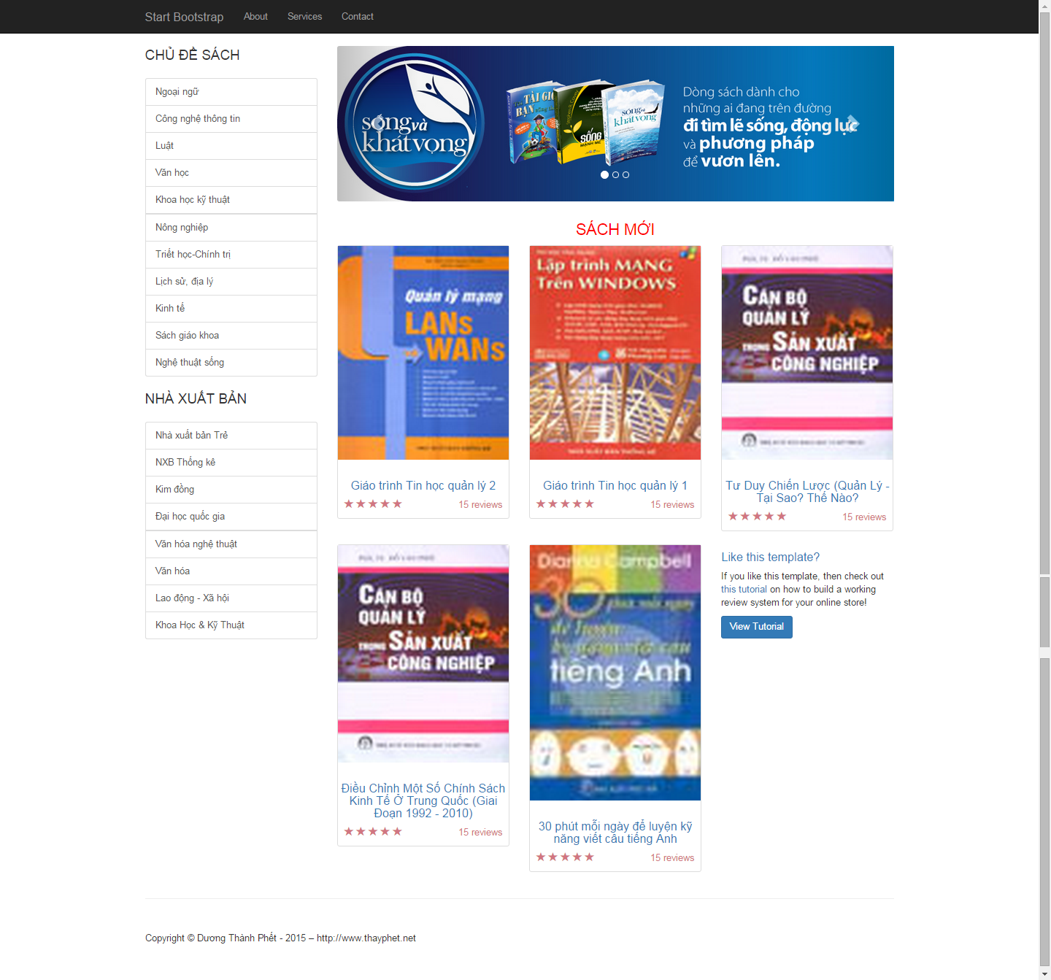

**3. Xây dựng trang hàng hóa:**

Trang Hàng hóa: Duyệt sách theo chủ đề, theo nhà xuất bản: Click chủ đề hoặc nhà xuất bản ở bên trái, sẽ hiện thị các sách theo chủ đề hoặc nhà xuất bản đó.

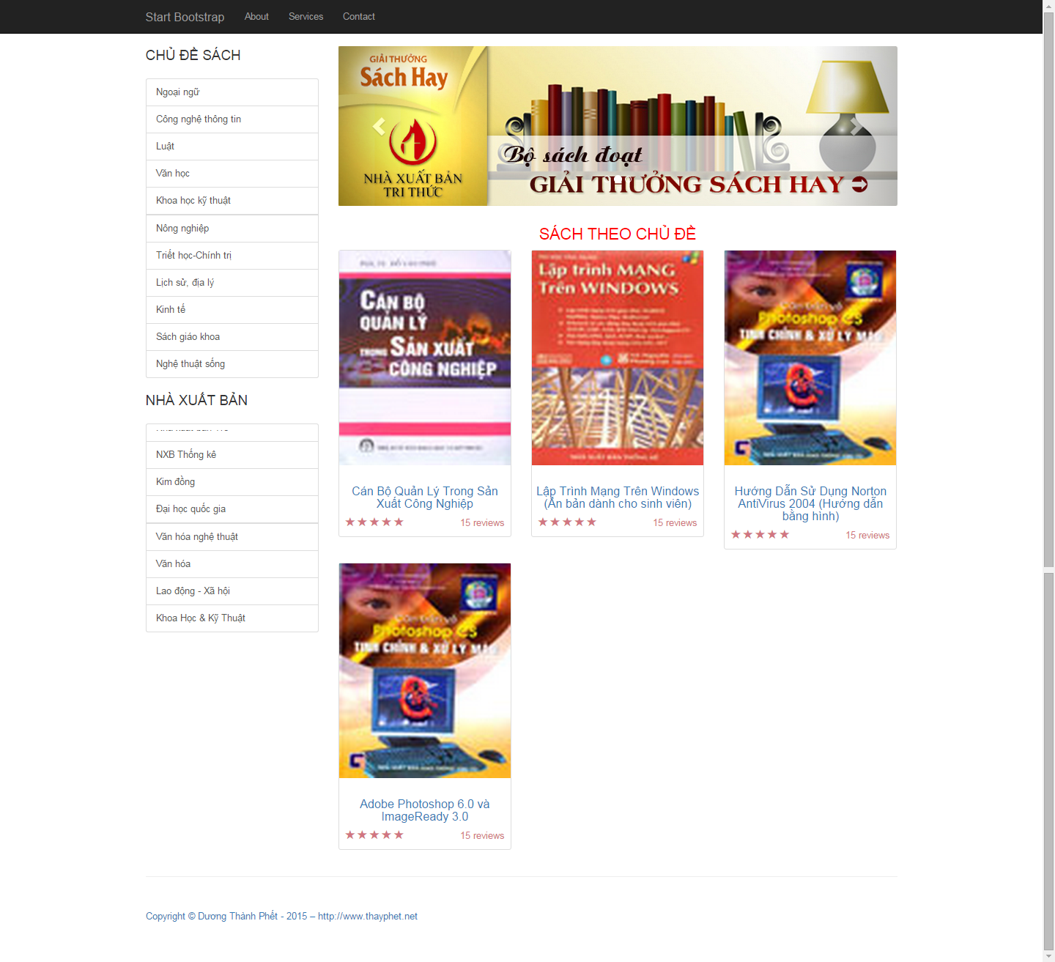

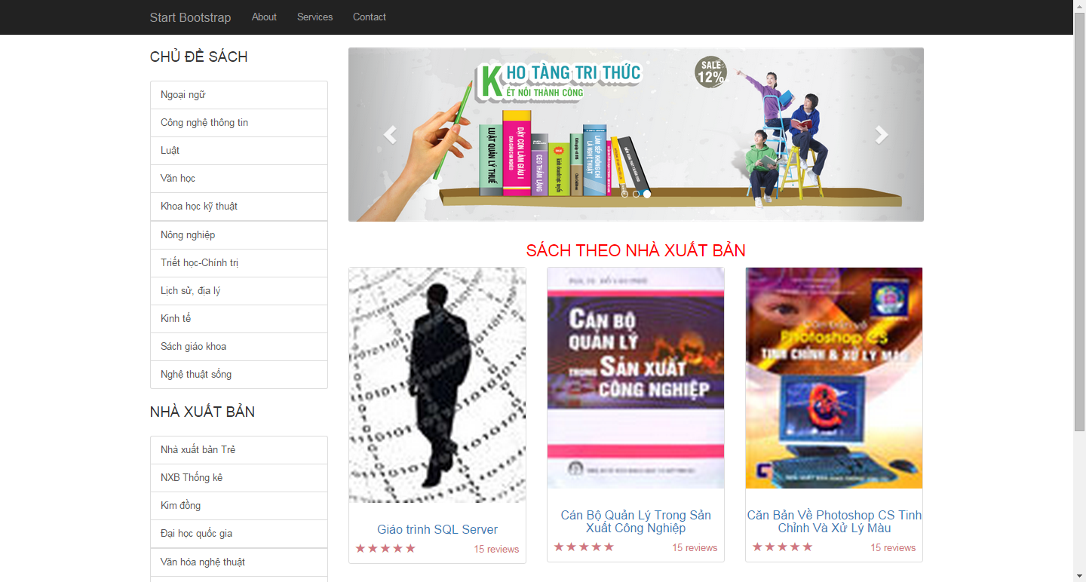

**4. Xây dựng trang chi tiết hàng hóa:**

Trang chi tiết hàng hóa: Xem chi tiết một sách khi khách truy cập Click vào tên sách hoặc hình ảnh của sách, ở trang chủ và trang hoáng hóa.

Trang chi tiết hàng hóa còn cho phép thêm sách vào giỏ hàng khi khách truy cập muốn mua quyển sách này bằng cách: Click vào 1 sản phẩm 🡪 Add to card.

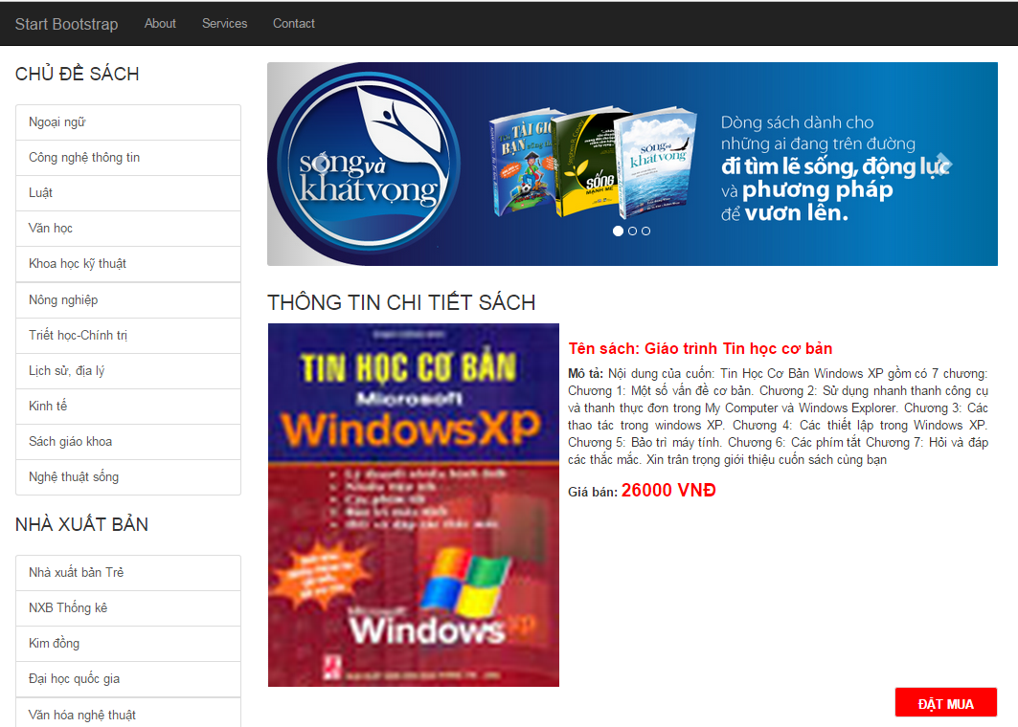

**5. Xây dựng trang đăng nhập và đăng ký tài khoản:**

**Trang đăng nhập:** Tại trang giỏ hàng khách truy cập có thể Click vào liên kết Checkout khi muốn thanh toán. Nếu chưa đăng nhập sẽ được chuyển đến trang đăng nhập hoặc đăng ký cho một tài khoản người dùng sau đó mới có thể thanh toán. Ứng dụng cũng cho đăng nhập với tài khoản ngoài như Google, Facebook …

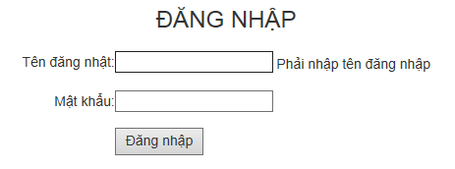

**Trang đăng ký tài khoản:** Nếu chưa có tài khoản thì phải đăng ký một tài khoản để có thể mua hàng.

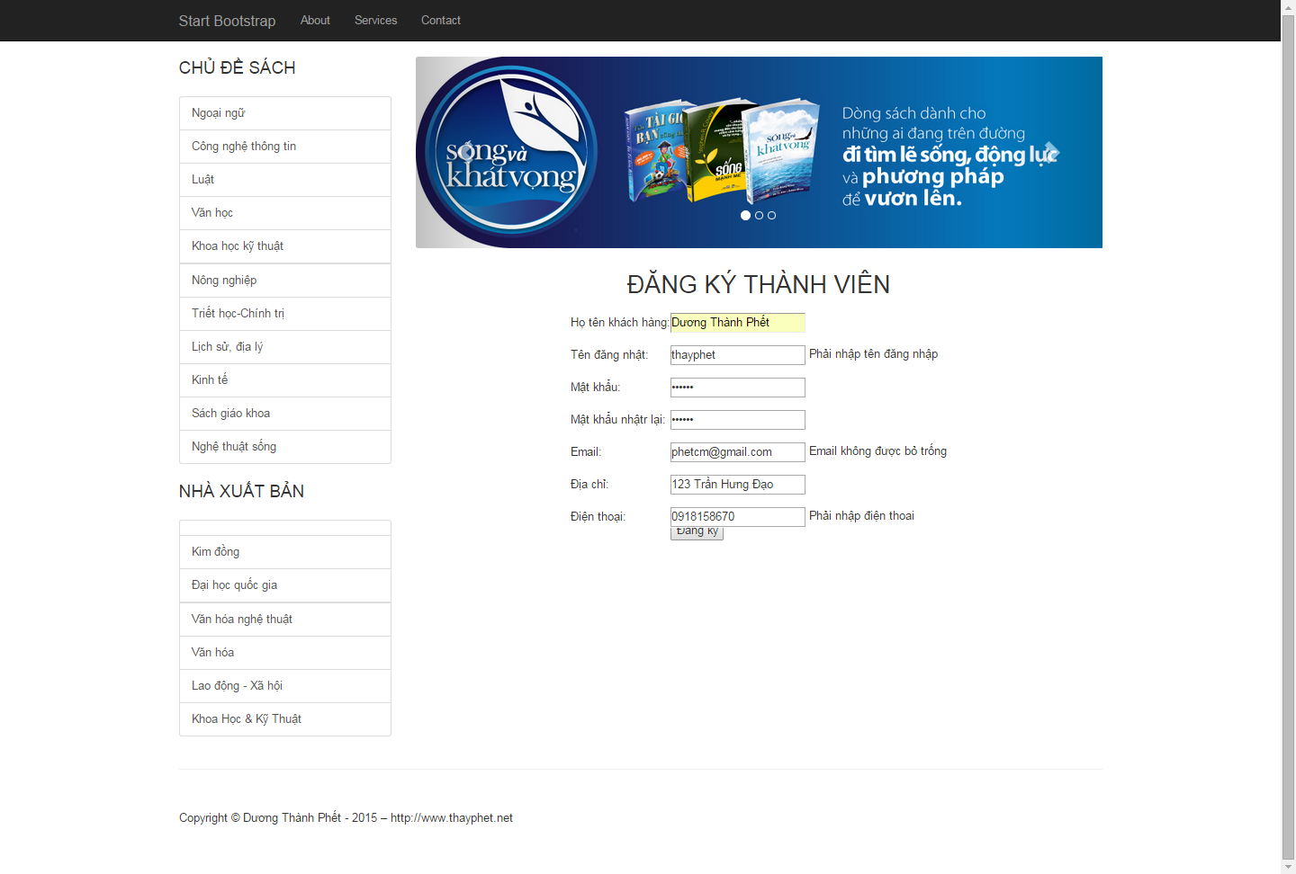

**6. Xây dựng trang quản lý giỏ hàng:**

Trang quản lý giỏ hàng: Xem lại giỏ hàng, loại bỏ bất kỳ mặt hàng không muốn chọn, chứa các liên kết để đến ac1c trang hàng hóa, trang chủ để chọn thêm các hàng hóa khác.

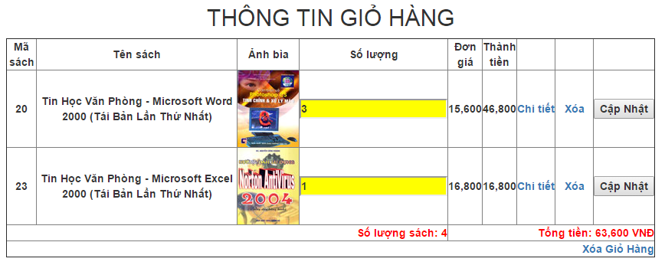

**7. Xây dựng trang đặt hàng – thanh toán:**

Trang đặt hàng: Để hoàn thành đơn đặt hàng phải điền vào thông tin vận chuyển và thông tin thanh toán. Sau khi đặt hàng, sẽ nhận được một màn hình xác nhận đơn hàng.

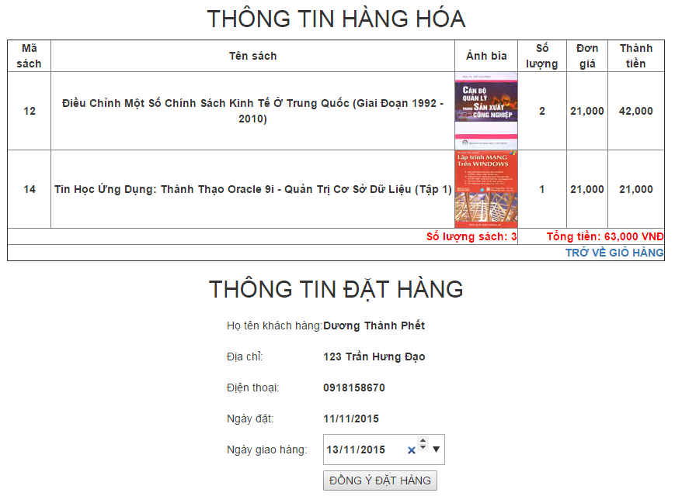

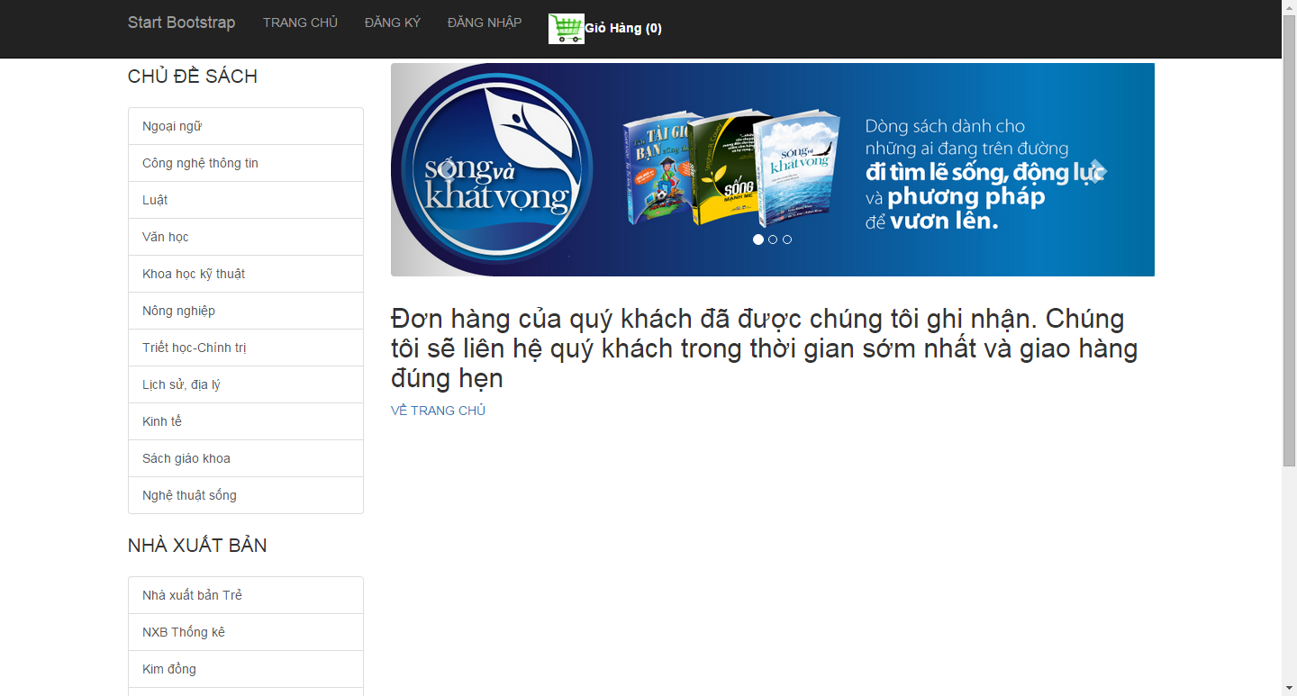

8. Chức năng phân trang:

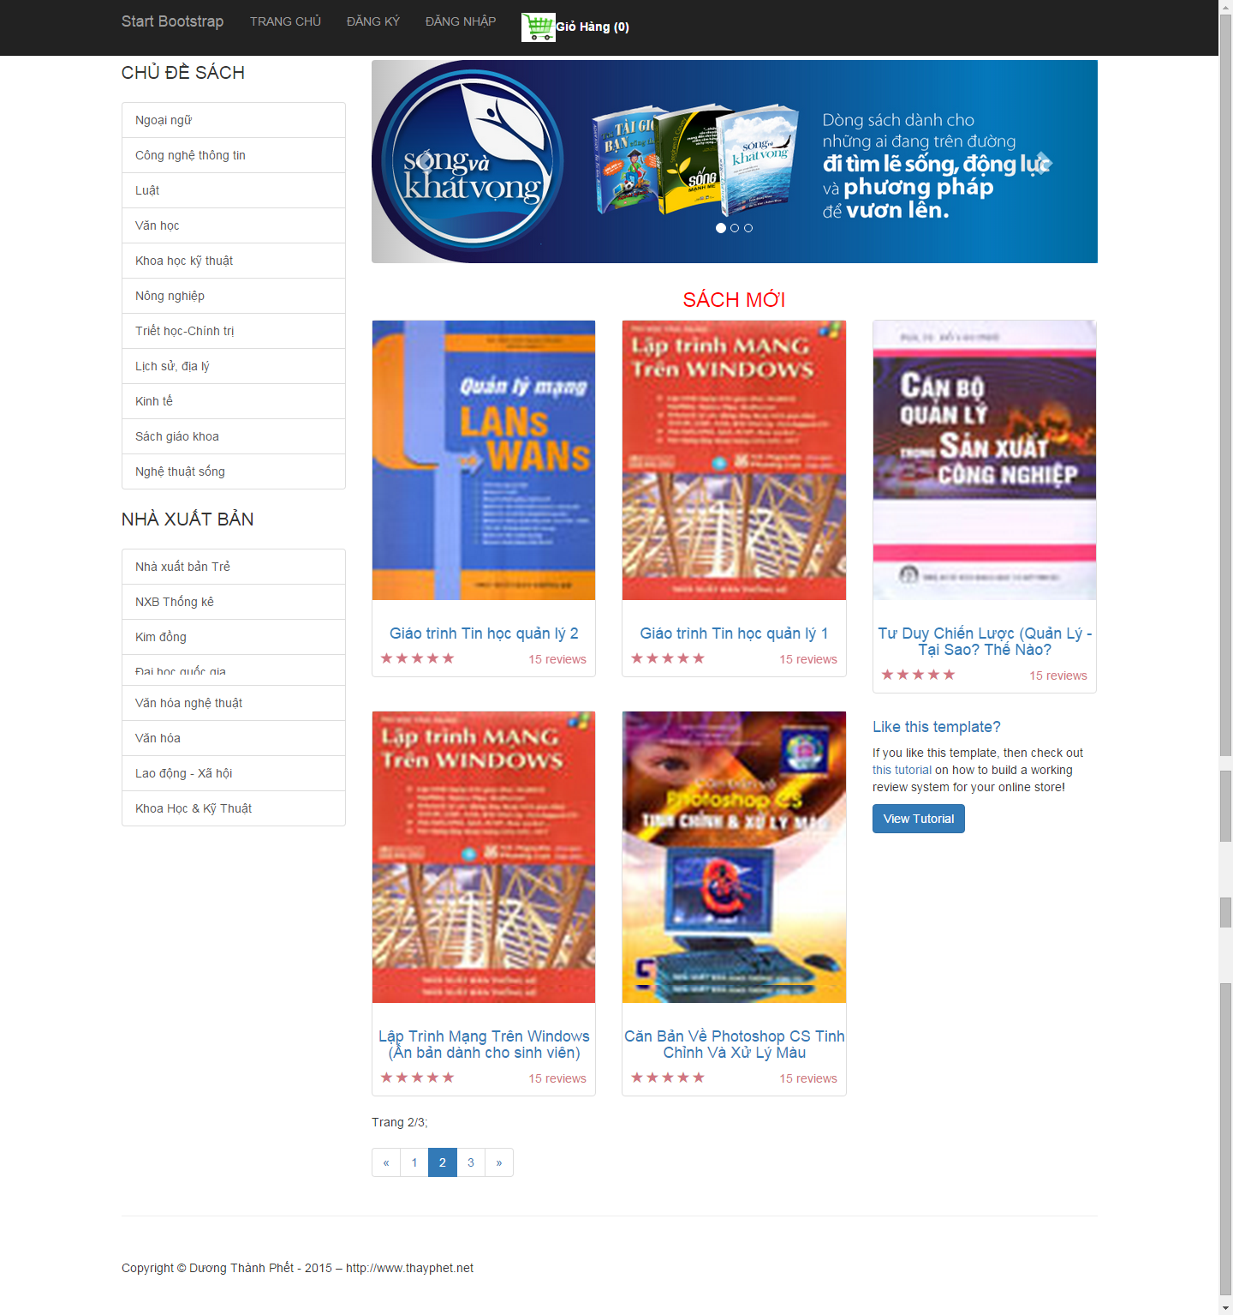

9. **Xây dựng các trang phần quản trị:**

Trang đăng nhập hệ thống quản trị.

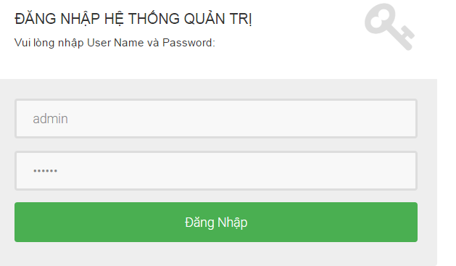

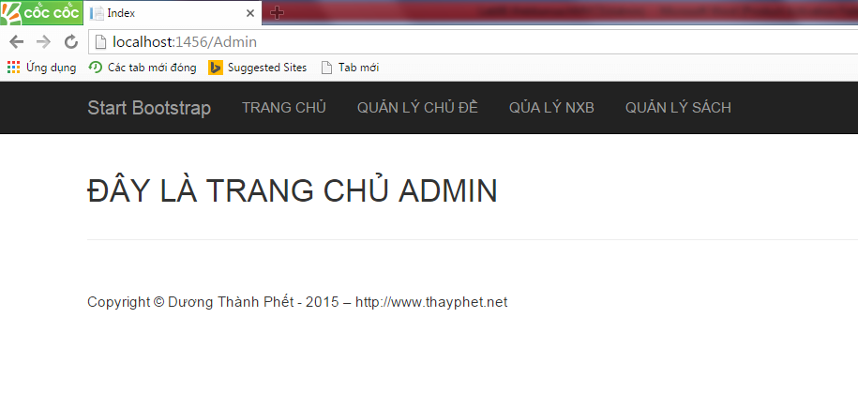

Các trang phần quản trị: Xây dựng một trang quản trị để quản lý thông tin hàng hóa với các chức năng tạo, chỉnh sửa, và xóa các hàng hóa.

* Trang liệt kê
* Trang thêm mới hàng hóa
* Trang sửa đổi thông tin hàng hóa
* Trang thông tin chi tiết hàng hóa
* Trang xác nhận xóa hàng hóa

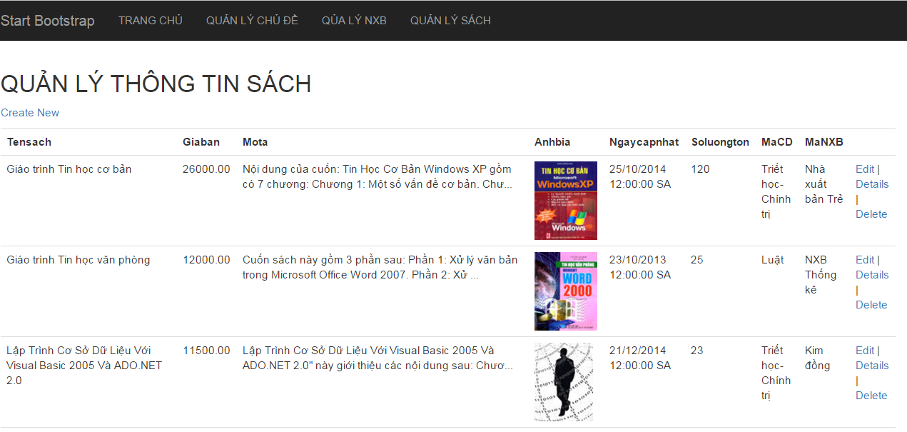

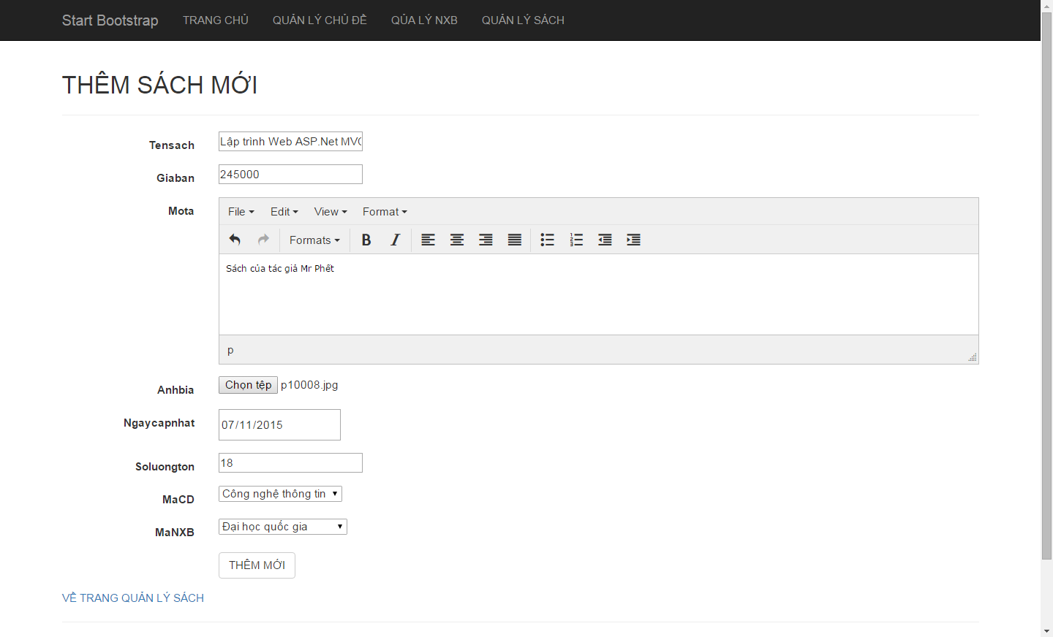

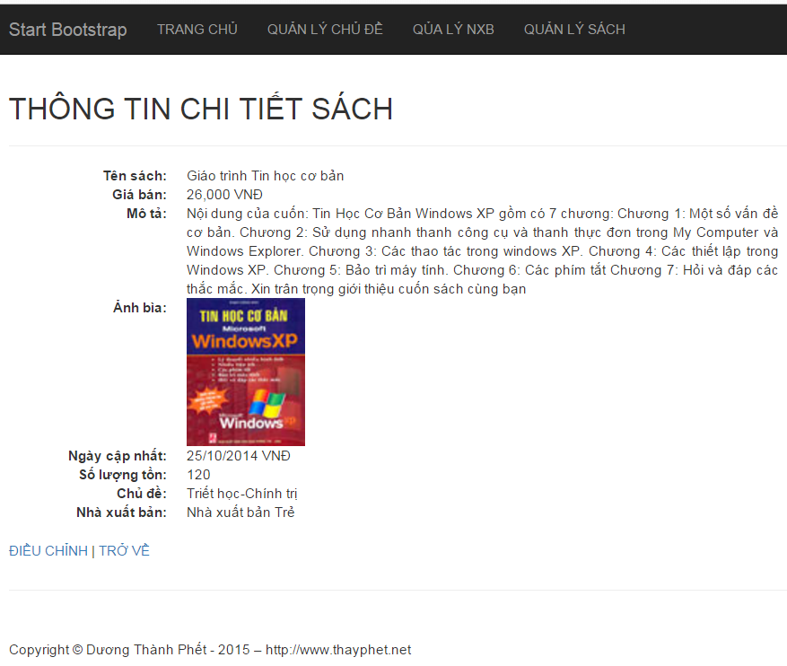

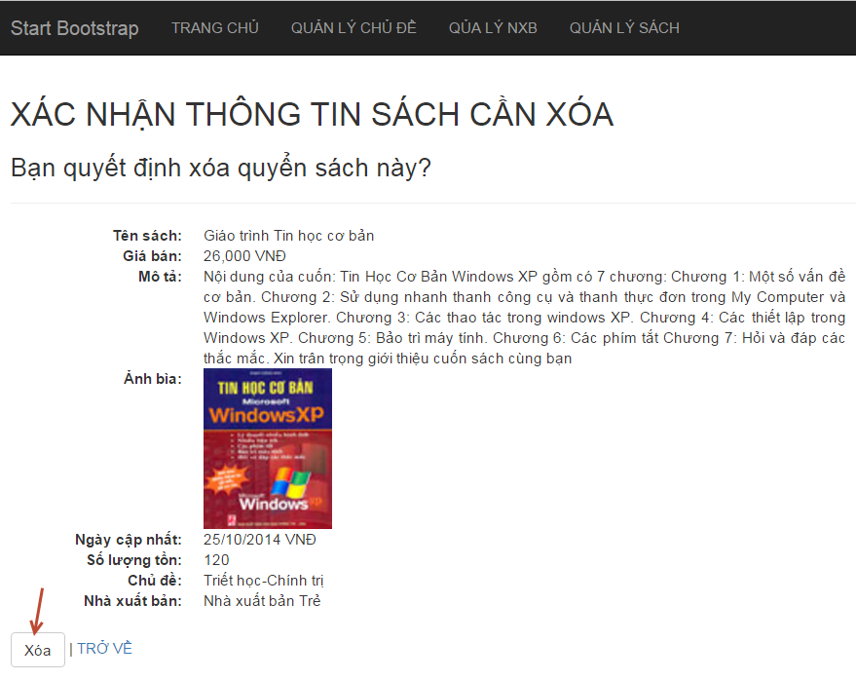

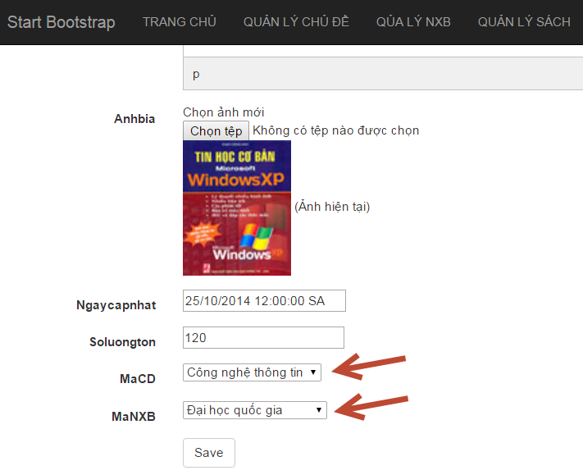

--------------------Hết---------------